HHCTB-WJ
电流互感器过电压保护器
使用说明书

ZB-BHQ型
电缆护层保护器

使用说明书
保定众邦电气有限公司

概述
保定众邦电气有限公司专业生产电缆护层保护器，该产品是针对电力系统电缆运行特点、保证电力网络的安全运行而研发生产的可广泛应用于35kV大截面电力电缆和66kV、110kV及以上电压等级的单芯电力电缆线路中，用来保护电缆的金属护层免受各种过电压的危害的一种保护装置。电力电缆金属护层（或金属护套）上的感应电压和故障过电压危害重大，它可能击穿电缆外护层绝缘，造成电缆金属护层多点接地故障，严重影响电力电缆正常运行甚至大幅减少电缆使用寿命，我公司生产的电缆护层保护器完好地制止了上述事故的发生并广泛应用于全国电力、铁路系统，取得了良好的运行经验。

型号说明

ZB-BHQ - kV
35、66、110、220，特殊电压可定做
电缆护层保护器
保定众邦电气有限公司

使用条件
环境温度 | -45℃～+55℃
环境湿度 | 湿度不大于90%
海拔高度 | 不超过3500m；超出3500m可根据实际情况特制
大气条件 | 安装场所的空气中不应含化学腐蚀气体、爆炸性尘埃
电网频率 | 50Hz、 60Hz；长期施加的工频电压不得超过保护器持续运行电压

技术参数
产品型号 | 适用电缆系统电压 KV | 额定电压（有效值）KV | 持续运行电压（有效值）KV | 8/20μs标称放电电流KA | 直流参考电压UmA KV | 0.75UmA下的漏电电流μA | 标称放电流下的残压（峰值）KV | 2ms方波电流 A | 4/10μs大电流冲击耐受值 KA
BHQ-35 | 0-35KV | 2.8 | 2.2 | 5 | ≥4.0 | ≤ 30 | ≤ 7 | 600 | 65
BHQ-66 | 66KV | 3 | 2.4 | 5 | ≥4.0 | ≤ 30 | ≤ 7 | 600 | 100
BHQ-110 | 110KV | 3.6 | 2.8 | 10 | ≥5.8 | ≤ 30 | ≤ 10 | 600 | 100
BHQ-220 | 220KV | 4 | 3.2 | 10 | ≥5.8 | ≤ 30 | ≤ 10 | 800 | 100

使用须知
(1) ZB-BHQ系列电缆护层保护器是保护电缆护层的专用装置，避免雷击及感应过电压对电缆护层的危害；
(2保护器并接于高压电缆护层与地之间，用螺栓和电缆护层连接，保护器即投入使用。安装时，高压出线端端部引线拉力不应大于145N。连接导线的绝缘水平不应低于所保护电缆外护层绝缘水平，且连接回路应尽可能短。装置须可靠接地；
(3) 作为可选项，本品可增设动作计数器。用户可根据需要选用，在订货时指明；
(4) 保护器外形与安装尺寸以实际货物为准；
(5) 保护器投入运行1年之后，应做预防性试验；

尺寸图
35kV电缆护层保护器

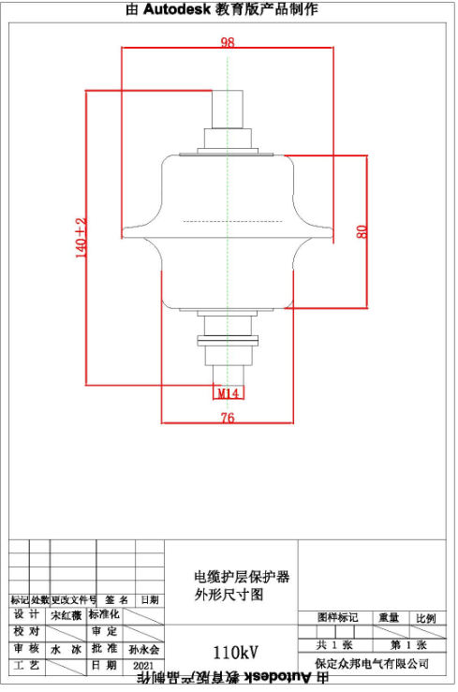
110kV电缆护层保护器

服务指南与订货须知
服务宗旨
客户满意，是我们的责任；持续改进，是我们的义务。
具体事宜
电缆的额定电压等级，电缆具体性能参数或者对保护器具体性能要求订货时应注明；
一年后出现故障，根据设备安装地点及合同签订情况协商解决；
如用户有特殊要求应在订货时提出；
从购买之日起一年内免费维修!

订货须知
装置型号：____________
装置数量：____________
如有特殊要求，请定货时予以说明
注：由于技术不断更新，产品规格和配置如有变化，请以实际供货说明书为准

电话：0312-3320110 技术电话：0312-3320112
传真：0312-3320222
网址：http://www.bdzhongbang.com
邮箱：13513285660@139.com
地址：河北省保定市高开区火炬产业园

